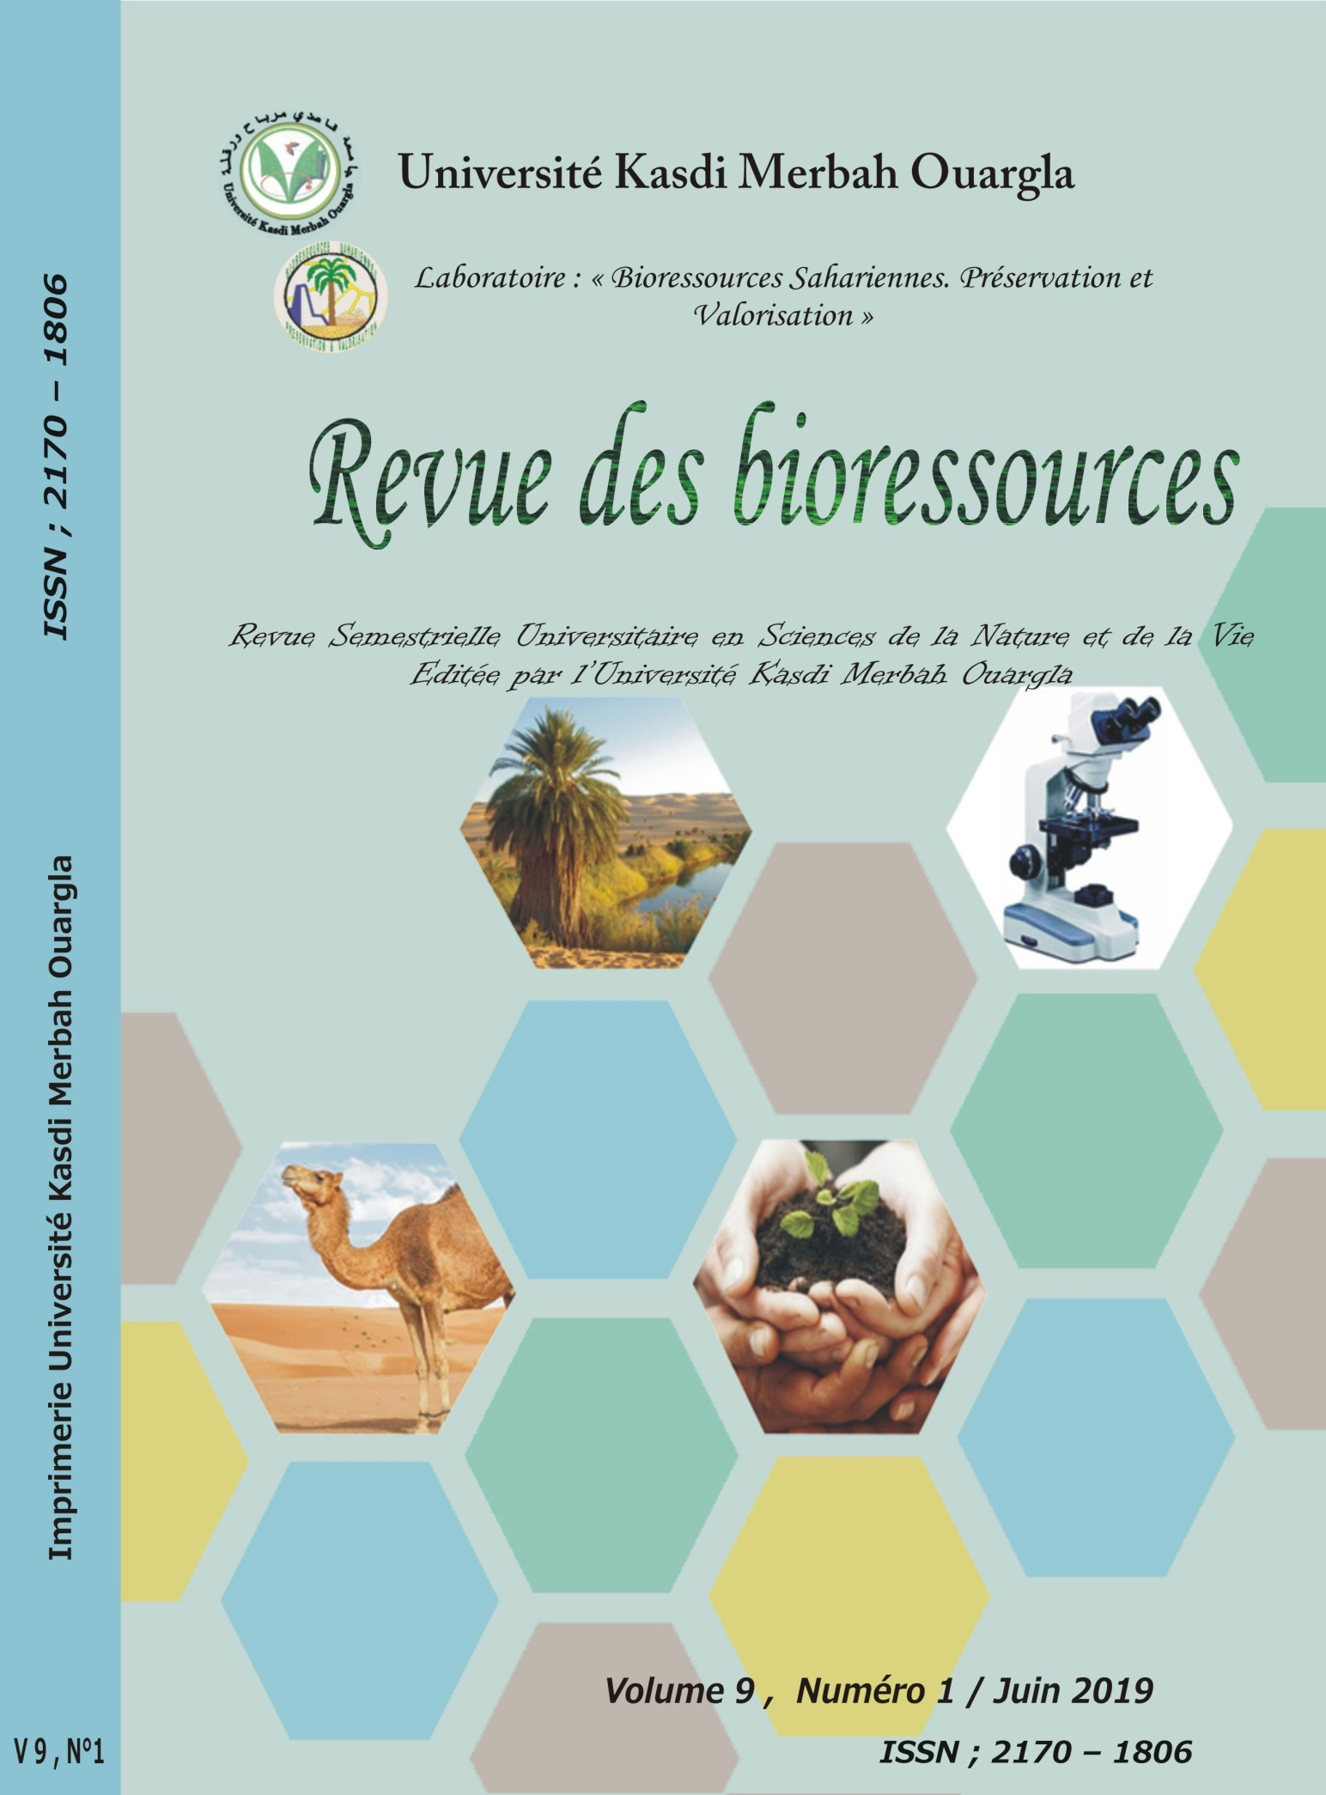



L’Université Kasdi Merbah Ouargla

Revue des Bioressources
Revue semestrielle universitaire en Sciences de la Nature et de la Vie Editée par l’Université Kasdi Merbah Ouargla,
Laboratoire : « Bioressources sahariennes. Préservation et Valorisation »

ISSN ; (ISSN ; 2170 – 1806)

Revue BRS

INSTRUCTIONS AUX AUTEURS

Ligne éditoriale

Baptisée R_{BRS}. La revue conjugue à la fois entre recherche fondamentale et recherche appliquée, aborde et traite des questions d’actualité. Il s’agit en l’occurrence d’un périodique semestriel, accepte pour publication des travaux inédits ayant trait aux ressources biologiques dans les zones arides et semi arides et particulièrement ceux en relation avec le milieu saharien.
R_{BRS} s’adresse à toutes les personnes qui souhaitent mener une réflexion globale sur le monde vivant, Les articles doivent présenter un intérêt pour un lectorat relativement large, apportant un résultat original sur un sujet, se situant comme une contribution à une question d’intérêt général.

Conditions de publication et traitement des articles

La revue publie dans les trois langues ; l’arabe, le français et l’anglais. Les auteurs sont entièrement responsables de la qualité de la langue avec laquelle est rédigé leur article.
Les longueurs maximums des articles ne doivent pas excéder 15 pages dactylographiées.
Tous les textes reçus sont d’abord évalués sur leur conformité en termes de présentation et sur leur longueur. Les articles ne respectant pas les instructions sont renvoyés aux auteurs sans examen. Les articles conformes sont ensuite soumis à l’appréciation du comité de rédaction qui les communique à plusieurs évaluateurs anonymes. Les textes publiés restant de la responsabilité des auteurs et n’engagent en aucun cas la revue.

Présentation du manuscrit

Les éléments ci-dessous devront être regroupés dans un seul fichier et présentés comme suit :
- une page de garde : titre de l'article et coordonnées des auteurs (dans l’ordre, nom, prénom, fonction, raison sociale adresse postale, e-mail, téléphone, fax) ;
- police Times New Roman ;
- titre de l’article en gras et centré ;
- un résumé dans la langue de l’article de 300 mots maximum ;
- un abstract dans l’une des deux autres langues de l’article de 300 mots maximum ;
- cinq mots clés :
- le texte avec illustrations ; les lignes doivent être impérativement numérotées et ce, en mode continu ;
- Les références bibliographiques doivent être identifiées dans le texte à l’aide de chiffres arabes entre crochets. Elles sont groupées en fin d’article dans leur ordre d’apparition ;
- des références bibliographiques sur pages séparées (saut de page) placées en fin de texte, selon les normes définies ci-après ;
- les illustrations (tableaux, figures, cartes et photos) doivent être appelées dans le corps du texte ;
- toutes les illustrations doivent être accompagnées de légendes dans la langue de l’article ;
- les tableaux doivent être fournis au format Word sous une vraie structure de tableaux (lignes, colonnes) ;
- les figures et photos doivent être fournies au format JPEG, TIF ou Power Point et ce dans des résolutions et/ou taille suffisantes pour en permettre une impression correcte ;
- les signes et les acronymes doivent être développés à la première occurrence dans le corps du texte, et dans chaque tableau, figure et référence bibliographique ;
- les titres et intertitres proposés doivent être concis ;
- les notes de bas de page ne sont pas acceptées ;

- les manuscrits doivent être fournis sous forme électronique, au format Word pour PC (fichier
.doc ou rtf).

Références bibliographiques

Les auteurs ne doivent citer que des références auxquelles les lecteurs peuvent avoir accès.

- Articles de revue : noms des auteurs suivis des initiales de leurs prénoms, avec un espace et un point après l’initial du prénom et avec une virgule entre les auteurs. Titre de l’article (dans la langue d’origine). Nom abrégé de la revue tel qu’il figure dans l’index et en italique (pas de ponctuation après les abréviations) année de publication ; volume ; numéro entre ( ) : et première- dernière page de l’article.
Exemples : Chehma A., Youcef F. : Variations saisonnières des caractéristiques floristiques et de la composition chimique des parcours sahariens du sud est algérien. Sécheresse; 2009 ; 20 (4) : 373-381

- Chapitres d’ouvrage : même présentation des auteurs. Titre du chapitre (dans la langue d’origine). Titre du livre en italique. In noms et initiales des éditeurs scientifiques, éd. Ville (pays) : nom de l’éditeur ; date et première-dernière page du chapitre.
Exemple : Jarrige R. : Les constituants glucidiques des fourrages. Prévision de la valeur nutritive des aliments des ruminants, éd. INRA publication, Versailles, 1981 ; 13-40

- Ouvrage, Mémoire et Thèse : même présentation des auteurs. Titre du livre en italique. Ville (pays) : nom de l’éditeur (ou Institution), année de publication, et nombre de pages.
Exemple : Chehma A., Catalogue des plantes spontanées du Sahara septentrional algérien, éd. Dar El Houda. Ain M’Lila (Algérie). 2006. 146 p

- Webographie : rédiger la référence comme pour le document papier correspondant (article, chapitre d’ouvrage ou ouvrage). Il faut indiquer [en ligne] après le titre de l’ouvrage ou du périodique (pas de l’article). Comme il est obligatoire de signaler correctement l’adresse électronique du document entre « », suivie la date de la consultation entre ( ).
Exemple : Young K.. Pocks of the Austin area. Chapiter 2. In : Geology of the Austin area [en ligne].
Disponible sur : http:www.utexas.edu/students/geo/ggtc/ch2html (consulté le 31/01/2001).

Soumission

Le manuscrit doit être envoyé au Secrétariat de R_{BRS} , en pièces jointes, l’adresse électronique suivante : « revue.brs @gmail.com ».
Le projet d’article soumis doit être accompagné d’un formulaire de soumission dûment rempli (à télécharger depuis le site).

La rédaction remercie les auteurs de l’attention qu’ils porteront à lire attentivement ces instructions. Leur strict respect facilitera grandement la publication de leur article et réduira les délais de parution.

